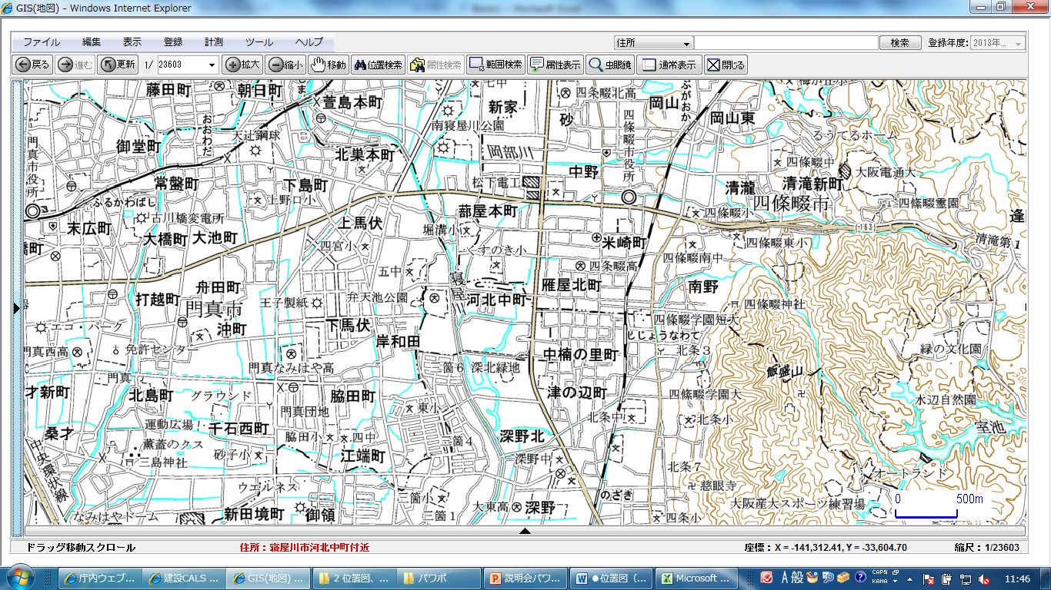
東部大阪都市計画区域
位置図
門真市

守口市
寝屋川市
3・4・223-17 古川橋駅前線
門真市
【凡例】
廃止する区域
変更後の区域
大東市

